**Lourdes 2019**

***Pélé Pitchouns***

***Pélé ados Pélé jeunes***

***Du 19 au 23 Août 2019***

***Heureux, vous les pauvres***

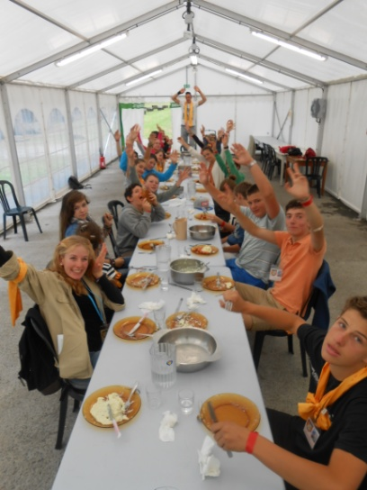 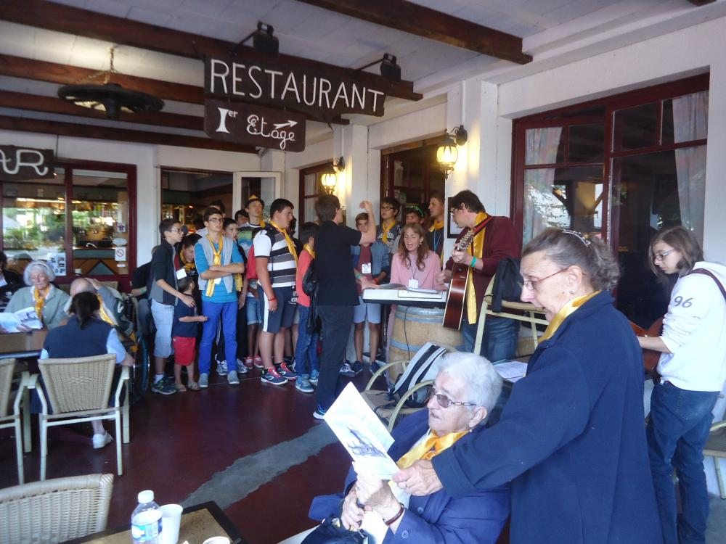

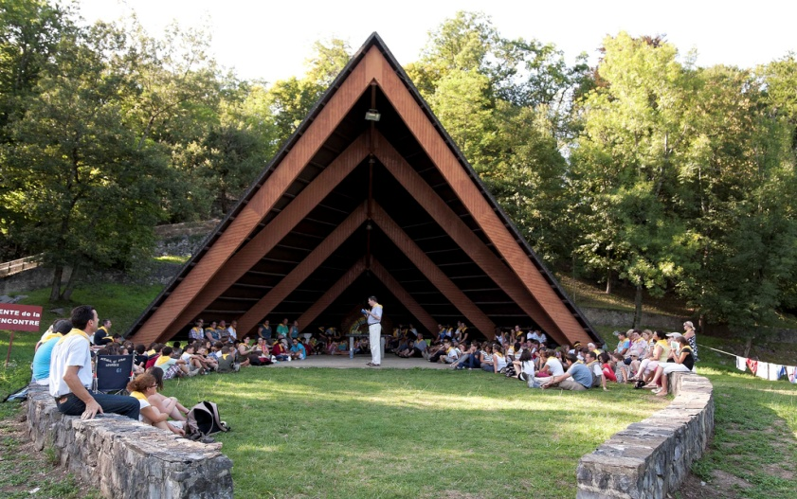

**Lourdes 2019**

***Pélé jeunes***

***Du 19 au 23 Août 2019***

***Avec Monseigneur Nault,***

***les malades, les pèlerins***

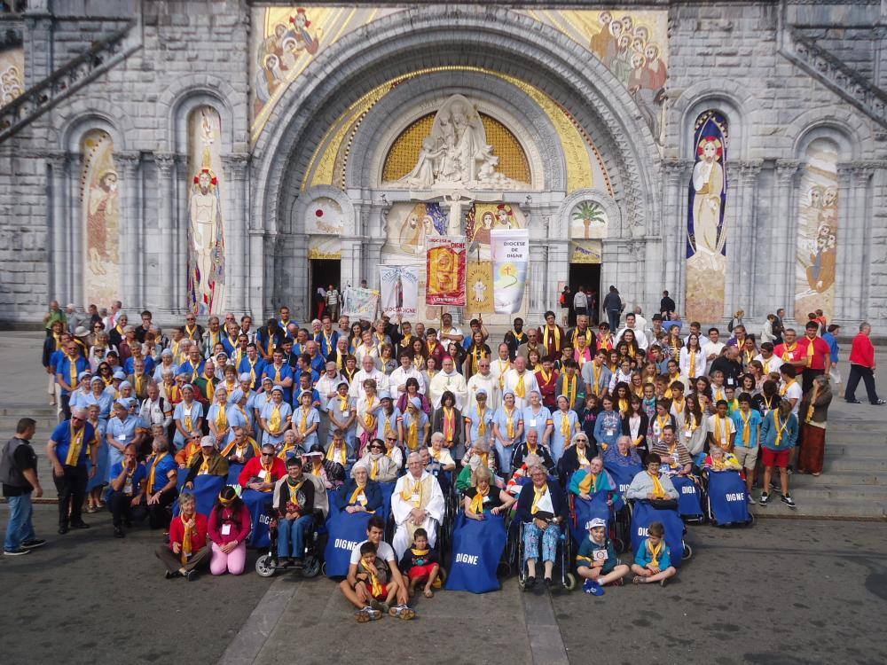

Nous serons hébergés au « Village des jeunes »

(les garçons sous tente et les filles en dortoir)

**Participation** : 150 euros tout compris

**Inscription :** remplis + envoie le volet du dépliant général avant le 14 07 19

**+ de renseignements ?**

**Pélé Pitchouns (primaire) :**

Françoise Potiquet 04 92 35 09 01 [francoise.potiquet@sfr.fr](mailto:francoise.potiquet@sfr.fr)

**Pélé ados (collège) et pélé jeunes (lycées, étudiants et jeunes pro) :**

Françoise Taupenas 04 92 75 22 38 [fjtaupenas@gmail.com](mailto:fjtaupenas@gmail.com)